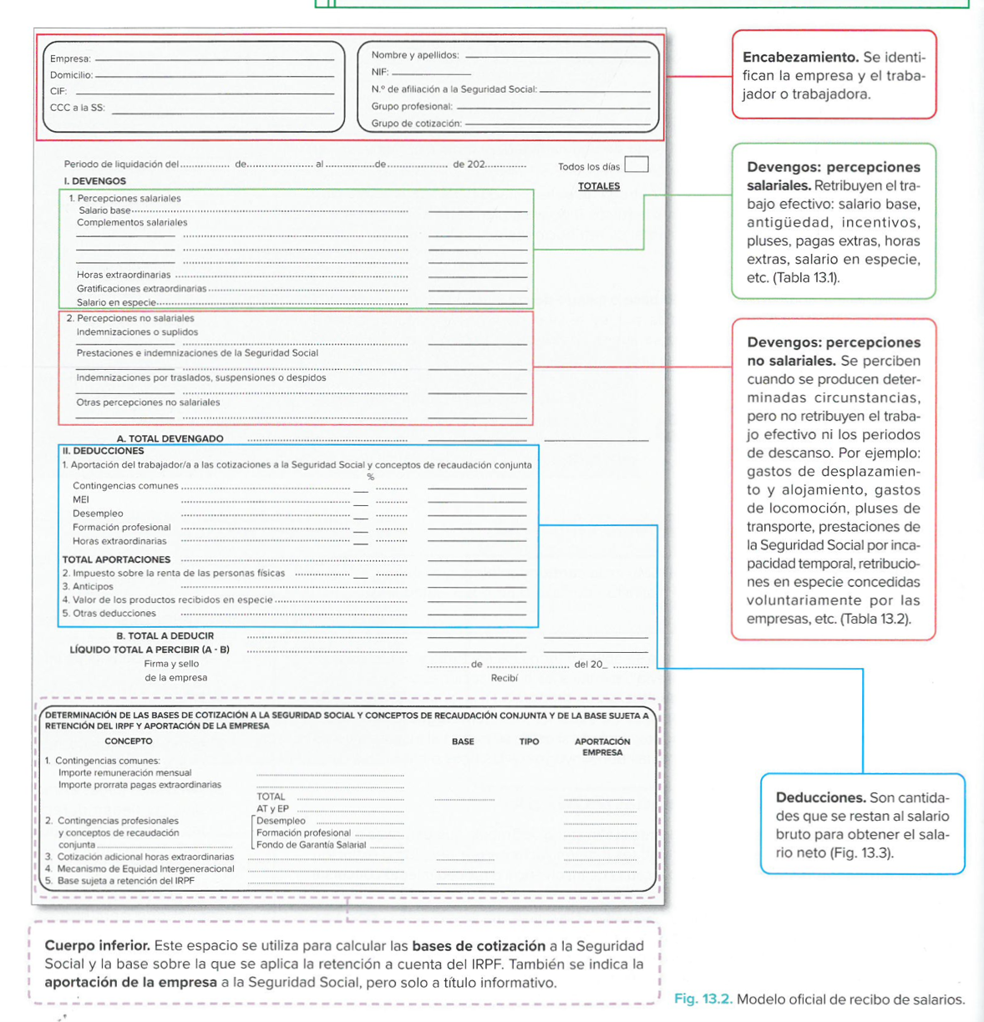

EJEMPLO DE NÓMINA

